Ирбитская городская территориальная избирательная комиссия
История выборов в России
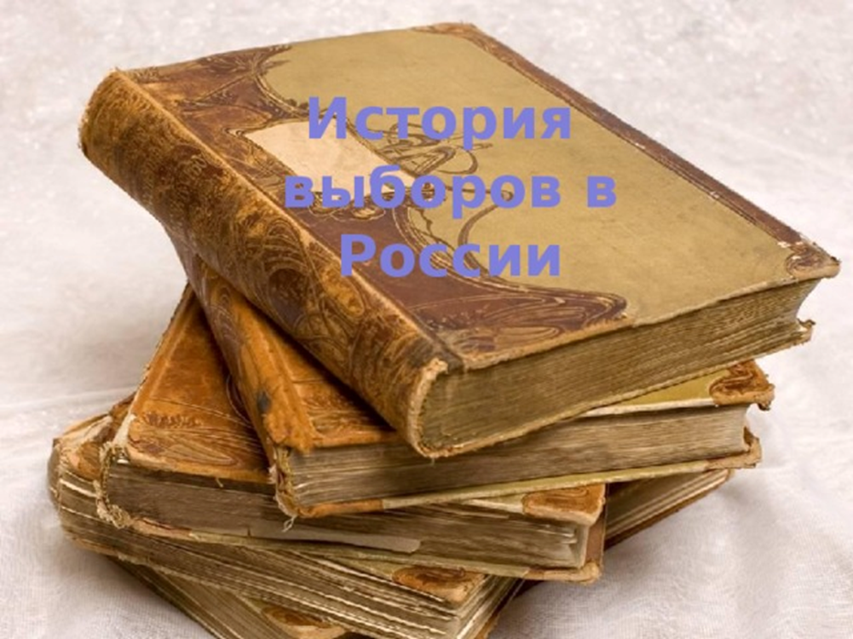
История выборов на Руси началась еще в IX веке в Великом Новгороде. Жители города собирались на площади и слушали старца, который стоял на небольшом возвышении, и «глаголил» умные мысли. Если он говорил то, что нравилось людям — они топали ногами и одобрительно покрикивали. Если идеи старца были не по сердцу толпе, то её рев был неодобрительным. Так, всем миром, решали, кому княжить в Новгороде. На одном из народных сборищ в 862 году было решено пригласить управлять городом варяга Рюрика.
Такие «сборища» получили название «вече», что по-старославянски значит «совет».

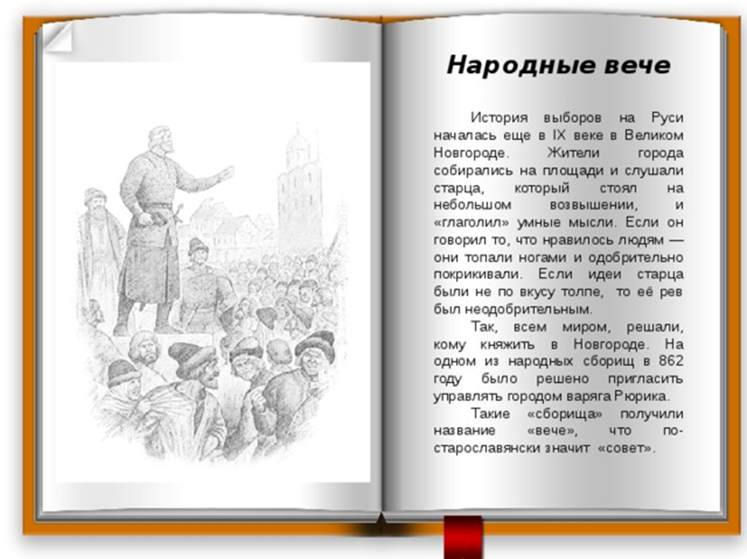
Из вече выросли земские соборы, которые созывались для решения важных вопросов, например, для избрания царя. Иногда решение собора было формальным, так как имелся прямой наследник, и представители сословий съезжались в Москву в основном ради пышного обеда в их честь. Но иногда земский собор должен был выбирать царя по-настоящему.
Первым царем, которого избрал земский собор, был Федор Иоанович, второй русский царь и сын Ивана Грозного.
На Земский собор 1613 года, когда измотанной Смутным временем стране понадобился царь без приставки "лже", в разграбленной Москве в Успенском соборе собралось примерно 500 человек из 50 городов. После долгих уговоров и споров на царство был призван Михаил Романов, чье правление продлилось до 1645 года.

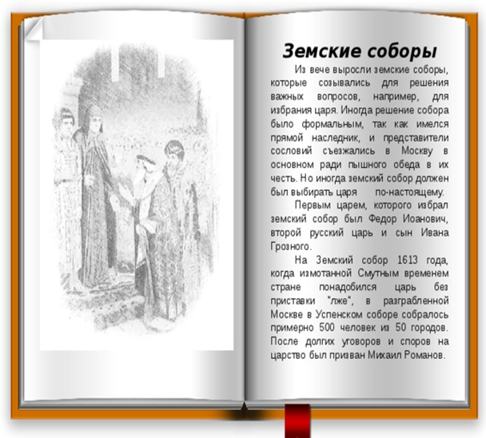
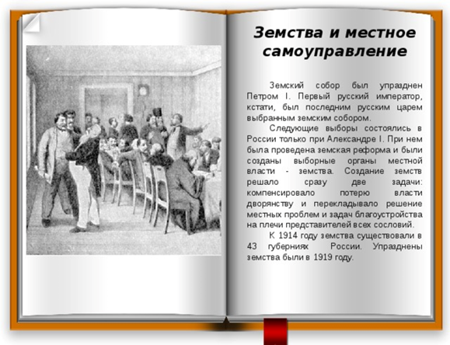
В 1684 году состоялся последний земский собор в российской истории. Земский собор был упразднен Петром I. Первый русский император, кстати, был последним русским царем, выбранным земским собором.
Следующие выборы состоялись в России только при Александре I. При нем была проведена земская реформа и были созданы выборные органы местной власти - земства. Создание земств решало сразу две задачи: компенсировало потерю власти дворянству и перекладывало решение местных проблем и задач благоустройства на плечи представителей всех сословий.
К 1914 году земства существовали в 43 губерниях России. Упразднены земства были в 1919 году.

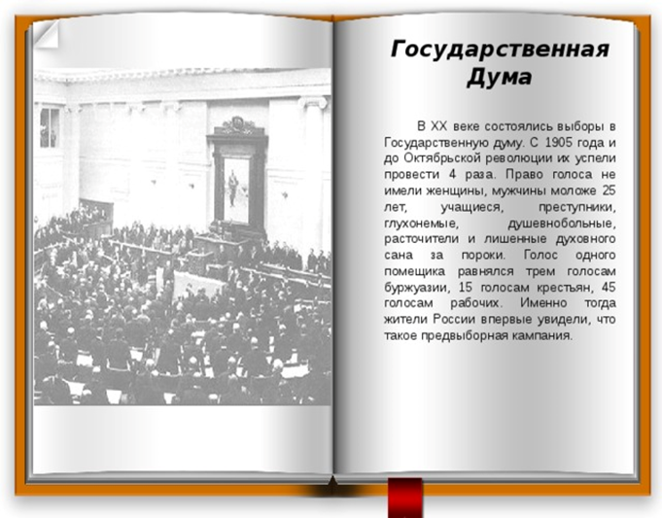
В XX веке состоялись выборы в Государственную думу. С 1905 года и до Октябрьской революции их успели провести 4 раза. Право голоса не имели женщины, мужчины моложе 25 лет, учащиеся, преступники, глухонемые, душевнобольные, расточители и лишенные духовного сана за пороки. Голос одного помещика равнялся трем голосам буржуазии, 15 голосам крестьян, 45 голосам рабочих. Именно тогда жители России впервые увидели, что такое предвыборная кампания.

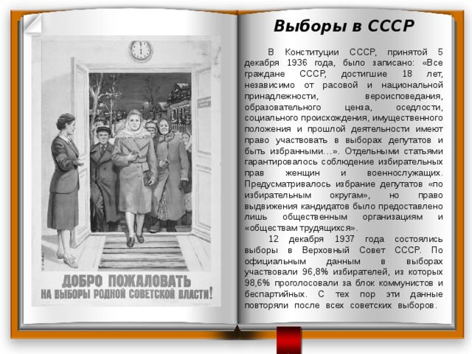
В Конституции СССР, принятой 5 декабря 1936 года, было записано: «Все граждане СССР, достигшие 18 лет, независимо от расовой и национальной принадлежности, вероисповедания, образовательного ценза, оседлости, социального происхождения, имущественного положения и прошлой деятельности имеют право участвовать в выборах депутатов и быть избранными…». Отдельными статьями гарантировалось соблюдение избирательных прав женщин и военнослужащих. Предусматривалось избрание депутатов «по избирательным округам», но право выдвижения кандидатов было предоставлено лишь общественным организациям и «обществам трудящихся».
12 декабря 1937 года состоялись выборы в Верховный Совет СССР. По официальным данным в выборах участвовали 96,8% избирателей, из которых 98,6% проголосовали за блок коммунистов и беспартийных. С тех пор эти данные повторяли после всех советских выборов.

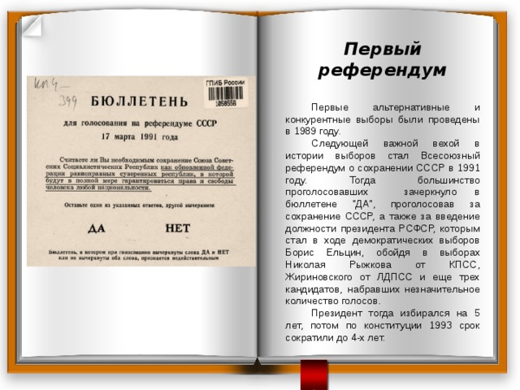
Первые альтернативные и конкурентные выборы были проведены в 1989 году.
Следующей важной вехой в истории выборов стал Всесоюзный референдум о сохранении СССР в 1991 году. Тогда большинство проголосовавших зачеркнуло в бюллетене "ДА", проголосовав за сохранение СССР, а также за введение должности президента РСФСР, которым стал в ходе демократических выборов Борис Ельцин, обойдя в выборах Николая Рыжкова от КПСС, Жириновского от ЛДПСС и еще трех кандидатов, набравших незначительное количество голосов.
Президент тогда избирался на 5 лет, потом по конституции 1993 срок сократили до 4-х лет.

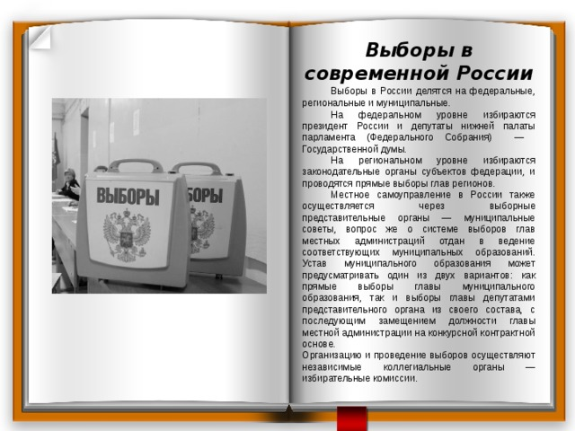
Выборы в России делятся на федеральные, региональные и муниципальные.
На федеральном уровне избираются президент России и депутаты нижней палаты парламента (Федерального Собрания) — Государственной думы.
На региональном уровне избираются законодательные органы субъектов федерации, и проводятся прямые выборы глав регионов.
Местное самоуправление в России также осуществляется через выборные представительные органы — муниципальные советы, вопрос же о системе выборов глав местных администраций отдан в ведение соответствующих муниципальных образований. Устав муниципального образования может предусматривать один из двух вариантов: как прямые выборы главы муниципального образования, так и выборы главы депутатами представительного органа из своего состава, с последующим замещением должности главы местной администрации на конкурсной контрактной основе.
Организацию и проведение выборов осуществляют независимые коллегиальные органы — избирательные комиссии.

Ответственный за выпуск: М.А. Журавлева, председатель Ирбитской городской территориальной избирательной комиссии, г. Ирбит, ул. Революции,16, тел (34355) 6-60-69, тираж 25 экз.
итогов голосования, определении результатов выборов осуществляется открыто и гласно.

